江苏省扬州五台山医院门禁系统采购项目
询价文件



目 录

一．询价公告
二．供应商须知
三．项目技术要求和有关说明
四. 响应文件格式

- 询价公告
江苏省扬州五台山医院门禁系统采购项目进行询价采购，现欢迎符合相关条件的供应商参加。
- 项目名称：江苏省扬州五台山医院门禁系统采购项目
- 采购预算：人民币肆万元
3、采购人：江苏省扬州五台山医院
4、采购方式：询价
5、供应商资格要求：具备《中华人民共和国政府采购法》第二十二条规定的条件
6、工期：合同签订后20天
7、报价时间：响应文件接收开始时间为2020年5月20日14:30，响应文件接收截止时间为2020年5月20日15:00，截止时间后的响应文件恕不接受。
- 报价地点：江苏省扬州五台山医院总务处
9、联系人：刘鹏
10、联系电话：0514-87207256

二．投标须知
（一） 响应文件的组成：
1.资格证明文件：
（1）营业执照正副本（复印件加盖投标人公章）；
（2）法定代表人授权委托书（法定代表人亲自参与本项目除外，格式见响应文件格式）；
（3）法定代表人身份证复印件；
（4）法定代表人授权代表身份证复印件（法定代表人亲自参与报价的除外）；
2.报价一览表
（二） 响应文件的要求：
1.所有文件、往来函件均应使用简体中文（规格、型号辅助符号例外）。
2.响应文件由供应商按要求参考给定格式如实填写（编写），须有法人（盖章）、法定代表人或法定代表人授权代表签字或盖章，方为有效，未尽事宜可自行补充。
3.供应商报价一律以人民币为报算货币,结算单位为“元”。
4.响应文件须装订成册，密封，同时注明供应商名称。
5.本项目采用固定单价报价方式。任何有选择的报价(方案)将不予接受。
（三） 无效响应文件的确认：
供应商有下列情况之一者，其响应文件无效：
1.响应文件未按规定的期限、地点送达的；
2.响应文件未按要求密封、签署、盖章的；
3.不具备采购文件中规定的资格要求或未按采购文件规定的要求提供资格证明文件的；
4.响应文件未按采购文件规定的内容和要求填写的；
5.响应文件中有采购文件未允许提供的选择性内容的；
6.项目总报价超过本项目预算的；
7.提供虚假材料的（包括工商营业执照、资格证明文件等）；
8.不符合法律、法规和采购文件中规定的其他实质性要求的
9.其他法律、法规及本谈判文件规定的属非响应性的谈判响应文件的情形。

（四） 评 审：
评审工作由江苏省扬州五台山医院组建的询价小组负责
1.响应文件的审查
报价一览表内容与明细表内容不一致的，以报价一览表为准；大写金额和小写金额
不一致的，以大写金额为准；总价金额与按单价汇总金额不一致的，以单价金额计算结果为准；单价金额小数点有明显错位的，以总价为准，并修改单价。
2.成交标准
本项目按照最低评标价法评标，在符合采购需求、质量和服务相等（满足采购文件要求）的前提下，以提出最低报价的供应商为成交供应商。

（五） 确定成交供应商：
评审结果将通知所有参加报价的未成交供应商，并在江苏省扬州五台山医院网站上发布中标公告，询价小组对未成交原因不做解释。

（六）签订、履行合同：
采购人自成交通知书发出之日起三十日内，按照采购文件和成交供应商响应文
件的约定，与成交供应商签订书面合同。

- 项目技术要求和有关说明

（一）玻璃门及门禁安装区域及要求

1、行政办公楼
安装范围及要求：在行政办公楼三楼公共区域与办公区域新装一道玻璃门并安装门禁系统，内部人员可使用ID卡、输入密码开启琉璃门进入，出门统一按出门铵钮出去。门禁系统进行联网，以便保安室进行远程控制。
琉璃门：采用12mm国产钢化玻璃，不锈钢拉丝饰面，单开门。
门禁系统：使用ID卡或输入密码开启玻璃门，同时保安室可以进行远程控制系统开门。
安装尺寸：如下图
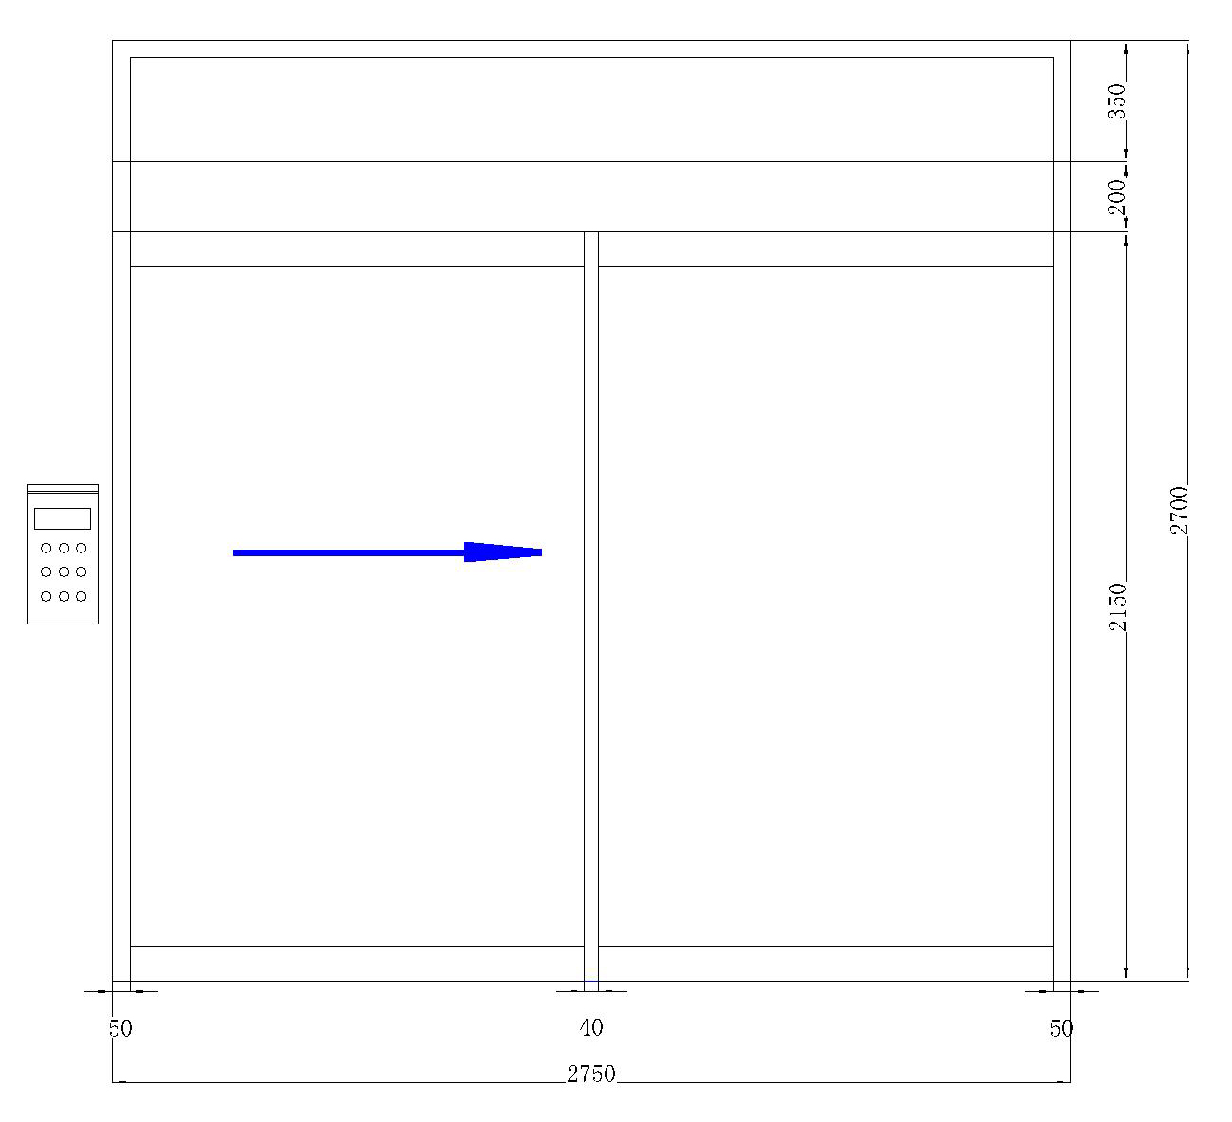

2、行政楼通道木门
安装范围及要求：在行政办公楼的内部通道的对开木门上两边安装门禁系统，控制外来人员的进出。
这两台门禁须与行政办公区域内门禁进行联网，可以在保安室远程对这个三个门禁进行控制。
安装位置约高1.6米。该区域加装一个网络摄像头，并接入保安控制器，以便保安室人员能够及时看到现场门禁状态，能够进行远程开锁。

3、放射科
安装范围及要求：在放射科办公区域与拍片室之间安装一道双开手拉有框地弹簧玻璃门，并加装门禁系统，放射科人员可使用ID卡、输入密码开启玻璃门进入
安装位置如下图红框区域内：
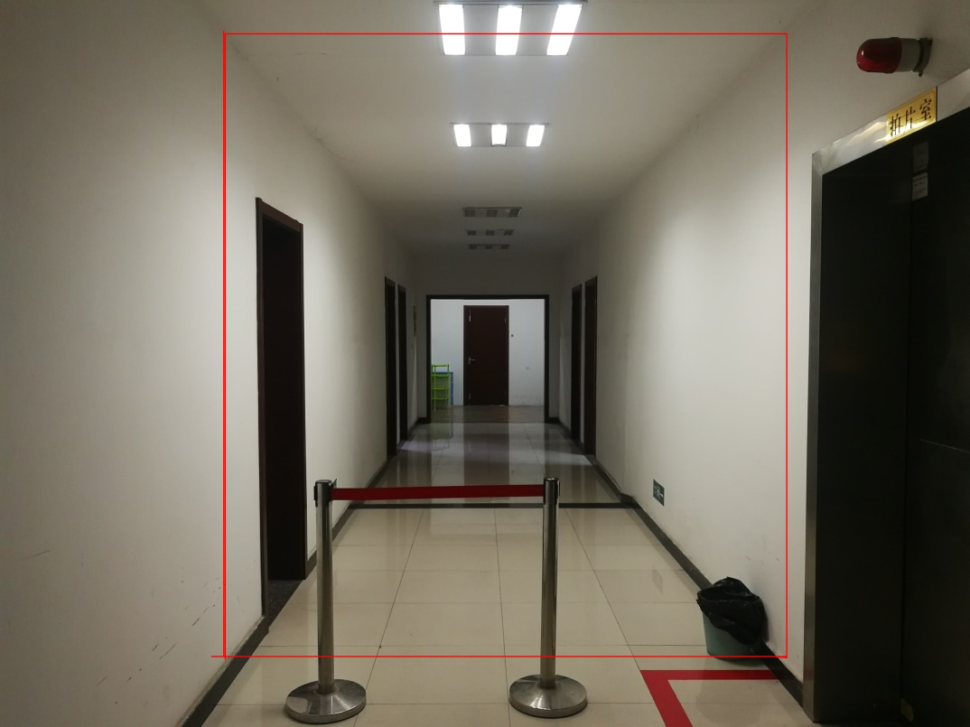
琉璃门：采用12mm国产钢化玻璃，不锈钢拉丝饰面，双开门，手推地弹簧，不锈钢拉手。
门禁系统：使用ID卡或输入密码开启玻璃门，使用电插锁。
安装尺寸：如下图
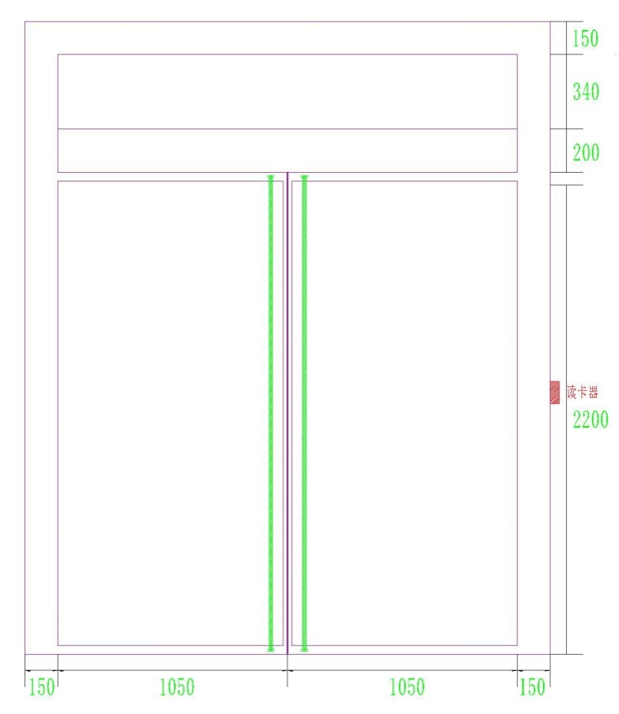

4、十五病区
安装范围及目的：在5号楼三楼15病区安装一玻璃门，使用链条锁。
琉璃门：采用12mm国产钢化玻璃，不锈钢拉丝饰面，双开门，手拉地弹簧，不锈钢拉手，上方使用铝板干挂，与5号楼其它楼层已有玻璃门风格一致。
安装尺寸图如下：
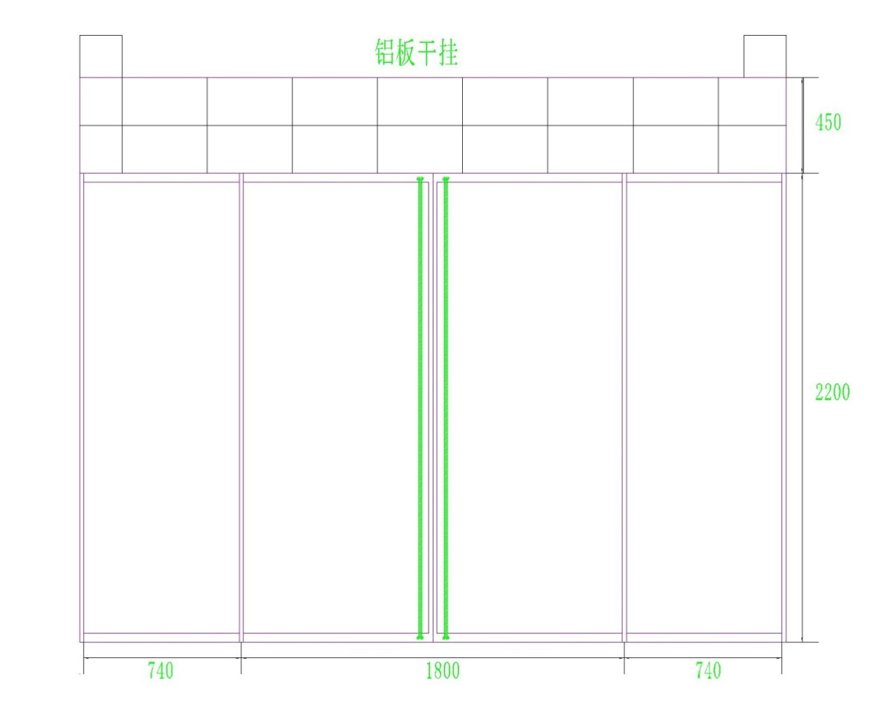

（二）、门禁主要设备要求

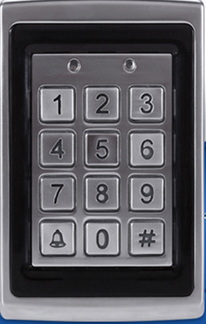
1、门禁设备选型：
读卡器（J20）
认证方式：ID刷卡、密码、卡加密码
存储容量：8000张用户卡及密码容量
门禁功能：开锁、出门开关、门磁
通信方式：TCP/IP、RS485
门铃功能：可自带门铃
工资电源：DC12V/1A
感应卡：125Khz，EM4100或与其兼容的非接触式ID卡
Wiegand协议：支持Wiegand26/34，输入（3组）及输出（1组）
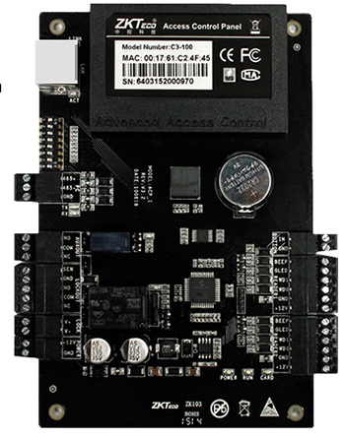
尺寸：76*28*120MM
门禁控制器（中控C3-200）
管理门数：单门单向门禁控制、双门双向门禁控制
存储卡数：3万张
存储记录：10万张
通讯方式：TCP/IP RS485
系统兼容：XP\WIN7\WIN8\WIN10
数据库兼容：Access SQLServer、企业SQLServer2014
支持最多3万个车卡及一万条脱机时间记录
可灵活设置多个时间组，门状态，节假日和不同用户的各种开门权限
支持多种Weigand卡，支持密码键盘，兼容各种卡片
强大的联动功能，支持配件触发及事件触发
具有多组辅助输入输出，接口可以链接多路报警器前端设备
支持APB(防尾随)功能
支持四门任意组合互锁功能
插入式SD卡，双重数据备份

2、门锁要求：
在本方案中的门禁锁使用两种，一种是电插锁用于放射科玻璃门，一种是磁力锁用于行政楼木门。

电插锁：
电插锁是一种电子控制锁具，通过电流的通断驱动来进行开关锁。
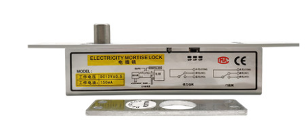
适用门型：木门、玻璃门、金属门、防火门
锁舌尺寸：直径12.5mm，弱出长度15mm±1mm
工作电压：DC12V
工作电流：0.08A
锁体材质：铝合金
安全类型：通电上锁，断电开锁
延时功能：0、3、6秒
反馈功能：5线信号输出
启动电流：1.3A
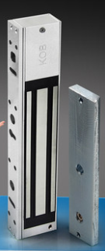
磁力锁：
吸力：250/280KG
电压：DC12V
电流：500mA
开锁时间：1s
材质：铝合金
信号反馈：常开常闭信号
适用门型：木门、铁门、有框玻璃门
重量：2.1KG/个

（三）、清单
序号 | 设备名称 | 品牌规格及型号 | 单位 | 数量
1、行政楼（自动平移玻璃门）
1 | 不锈钢有框琉璃门体 | 12mm国产优质钢化玻璃（提供相关国家权威部门提供的检测报告），304不锈钢拉丝边框2.75*2.7， | m ² | 7.425
2 | 自动门控制系统 | 日本松下 | 套 | 1
3 | 门禁系统 | 门禁控制器（中控C3-200） | 套 | 1
3 | 门禁系统 | 门禁读卡器（J20） | 台 | 1
3 | 门禁系统 | 门禁电源：中控12V/5V门禁电源 | 只 | 1
3 | 门禁系统 | 门禁开关 | 只 | 1
3 | 门禁系统 | 门禁线材（6类网线，RVV4*1.0） | 批 | 1
4 | 运费 |  |  | 1
5 | 安装调试费
2、行政楼通道木门
1 | 门禁系统 | 门禁控制器（中控C3-200） | 台 | 1
1 | 门禁系统 | 门禁读卡器（J20） | 台 | 2
1 | 门禁系统 | 门禁电源：中控12V/5V门禁电源 | 只 | 1
1 | 门禁系统 | 门禁开关 | 只 | 1
1 | 门禁系统 | 门禁磁力锁：中控280KG磁力锁 | 把 | 2
1 | 门禁系统 | 门禁线材（6类网线，RVV4*1.0） | 批 | 1
2 | 摄像头 | 海康威视200W网络摄像机（连动门禁，带报警功能） | 只 | 1
3 | 监控电源 | 12V | 只 | 1
4 | 监控电源线 | RVV2*1.0 | 米 | 100
5 | 监控网线 | 6类网线 | 米 | 200
6 | 交换机 | 8口千兆带光口可网管交换机 | 台 | 1
7 | 装修部分 | 天花开孔及修复 | 项 | 1
3、放射科
1 | 不锈钢有框琉璃门体 | 12mm国产优质钢化玻璃（提供相关国家权威部门提供的检测报告），304不锈钢拉丝边框2.4*2.89 | m ² | 6.94
2 | 地弹簧 | 818地弹簧 | 套 | 1
3 | 门夹 | 专用门夹 | 套 | 1
4 | 拉手 | 定制304不锈钢拉丝拉手 | 套 | 1
5 | 门禁系统 | 门禁控制器（中控C3-200） | 套 | 1
5 | 门禁系统 | 门禁读卡器（J20） | 套 | 1
5 | 门禁系统 | 门禁电源：中控12V/5V门禁电源 | 只 | 1
5 | 门禁系统 | 门禁开关 | 只 | 1
5 | 门禁系统 | 门禁电插锁：中控电插锁 | 把 | 2
5 | 门禁系统 | 门禁线材（6类网线，RVV4*1.0） | 批 | 1
6 | 运费 |  |  | 1
7 | 安装调试费
4、十五病区
1 | 不锈钢有框琉璃门体 | 12mm国产优质钢化玻璃（提供相关国家权威部门提供的检测报告），304不锈钢拉丝边框，3.28*2.65，含3.28*0.45的铝板干挂。 | m ² | 8.69
3 | 地弹簧 | 818地弹簧 | 套 | 1
4 | 门夹 | 专用门夹 | 套 | 1
5 | 拉手 | 定制304不锈钢拉丝拉手 | 套 | 1
6 | 运费 |  |  | 1
7 | 安装调试费 |  |  | 1

备注：
1、要求开具增值税普通发票
2、成交供应商不得以任何方式转包或分包本项目。
四. 响应文件格式

响

应

文

件

采购项目名称：
供应商名称：

- 营业执照正副本：

二、法定代表人授权书(格式)：
本授权书声明: (投标单位名称) (法定代表人姓名、职务)授权 (被授权人的姓名、职务)为我方参加 江苏省扬州五台山医院门禁系统采购项目的合法代理人，以本公司名义全权处理一切与该项目有关的事务。

本授权书于 年 月 日签字或盖章生效，特此声明。
法定代表人签字或盖章:
职 务:
单位名称:
被授权人签字或盖章:
职 务:
单位名称:
投标单位名称(公章):
日 期:

三、报价一览表（格式）：

报价一览表
供应商名称（盖章）
项目名称 | 数量 | 总报价 (小写)
总报价（大写）：
法定代表人或法定代表人授权代表签字或盖章：

四、明细报价及采购需求响应表（格式）：

明细报价表
供应商名称（盖章） 项目名称：

序号 | 设备名称 | 品牌规格及型号 | 单位 | 数量 | 单价 | 合价
总价
说明：1、供应商必须按表中规定格式完整、清晰、正确填写，没有的应注明“无”字样, 不得缺项。
法定代表人或法定代表人授权代表签字或盖章：

